2024 年 1 月 16 日
新闻稿
按照 IEC 61850 标准将变电站简单化
首次完整集成到工程设计中，从而让硬件和软件世界无缝关联

Aucotec AG 在全球范围内首次实现根据 IEC 61850 标准将变电站控制技术定义完整集成到工厂工程解决方案中，并将在 2024 年 3 月于莱比锡举行的德国“保护和控制技术”大会上向大家展示。Engineering Base (EB) 软件平台让自动化专业人员能直接在该平台上开发符合标准的数据模型——无需等待数据传输，也不会出现数据中断和传输错误。其采用独特方式在以数据为中心的系统中完善数字化工厂孪生。

50 年，仅一个系统
“Engineering Base 是首个实现这种集成的系统，其将变电站的整个生命周期整合在一起，从项目构思到详细设计，直至施工和检修”，输配电部门产品经理 Michaela Imbusch 解释道。现在，包括控制技术在内的所有学科均可同时使用该平台，构建自己的库，即时查找对象，跟踪其历史等。每位参与者都能立即了解这些变化。“文件永远无法准确反映变电站大约 50 年使用寿命期间到底发生了些什么。而 EB 数据模型中，所有对象及其属性均可随时直接统一编辑”，她强调道。这样的数字孪生并不会像文件那样被冻结在文件夹或管理系统中，而是保持动态和最新状态。

变电站的 DNA
IEC 61850 不仅仅是变电站供应商中性描述装置的国际标准，还给出了这些装置通信方式的规范。其本质上构成了装置的 DNA；整个大会都在讨论这个问题，也让运营商公司头疼不已。原因在于，由于去碳化的巨大压力，未来数字化变电站需要快速、大量规划，规划时主要涉及服务器，而不是开关柜。接下来是，数据总线系统解决现场到控制系统信息交换的问题。因此，IEC 61850 标准变得更为重要。

因为不需要对设备进行物理接线，因此也不需要电路图或端子图。因此，以文档为导向并依赖电路图提供详细信息的设计工具在重要性方面将大大降低。“由于数据集中的原因，EB 还可以实现纯数字设计方式。“详细设计时，无需绘制具体图纸”，Imbusch 解释道。

迈出一大步
EB 多年来一直为 IEC 61850 提供支持：通过集成 Aucotec 合作伙伴 H&S 的变电站配置工具 (SCT)，理解所需变电站配置语言 SCL，并有能力生成规范 SCD 文件（变电站配置描述）。“迈出这新的一大步之后，EB 可以独立完成所有这些工作，无需 XML 输出和传输或同步工具。智能电气装置 (IED) 的功能数据模型与其硬件模型直接关联。“现在，系统构架大大简化，IT 方面的负担也减轻了”，Michaela Imbusch 强调道。将硬件和软件世界关联，这也让项目经理的负担大大减轻。“始终知道数据在哪里，并且数据总是最新版本，这变成理所当然的事情”，产品经理如是说。

图片资料链接*：

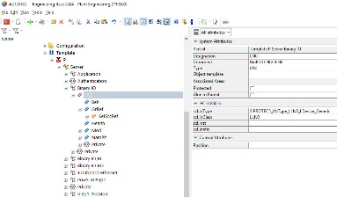
Engineering Base 中的完整 IED 树：首次可根据 IEC-61850 将制造商中性的 IED 属性集填到工程设计系统中。（图片：AUCOTEC）

Engineering Base: 从单线图表到二次原理图，直至保护和控制技术的完全集成，一个始终一致的数据模型（图片：AUCOTEC）

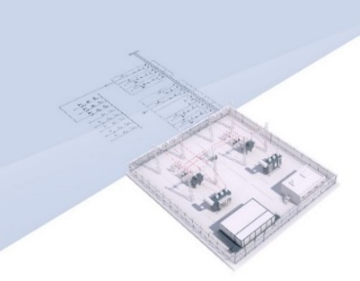
Engineering Base 中透明化程度更高，并且始终保持最新版本的数字孪生（图片：AUCOTEC）
Michaela Imbusch，产品经理：“Engineering Base 是首个支持并统一变电站整个生命周期的系统，从项目构思到详细设计，直至检修”（图片：AUCOTEC）

*该图片受版权保护。其允许用于与 Aucotec 相关的编辑目的。

___________________________________________________________________________
关于AUCOTEC: AUCOTEC以其超过35年的行业经验，致力于开发面向装备制造、工厂设备以及运载系统的全生命周期数字化工程设计平台。其行业解决方案涵盖了从大型工厂的工艺、仪控与电气系统，到汽车的模块化线束设计等诸多领域。Aucotec用户遍布全球，公司总部位于德国汉诺威，并在德国有六家分支机构。在中国、韩国、法国、奥地利、波兰、瑞典、挪威和美国设有分公司，同时依靠全球合作伙伴为世界各地用户提供本地化支持。

欢迎投稿。非常感谢！

AUCOTEC AG, Hannoversche Straße 105, 30916 Isernhagen, www.aucotec.com
新闻和公共关系部门，Johanna Kiesel (johanna.kiesel@aucotec.com, +49(0)511-6103186)

